FORMATO DE DEFINICIÓN DE REQUERIMIENTOS
IFactura-Producto

Flujo de modificaciones del documento:

Versión | Historial de modificaciones | Modificado por | Fecha versión
1.0 | Documentación de la necesidad del cliente. | Leonardo Rojas | 05/03/2020
1.1 | Se complementa el objetivo con definiciones funcionales.  Se ajusta el diagrama de flujo del proceso. | Johann Báez | 12/03/2020

ÍNDICE

1. INTRODUCCIÓN 3
1.1 OBJETIVO 3
1.2 BENEFICIOS ESPERADOS 3
1.3 Alcance 3
1.3.1 PROCESOS 3
DIAGRAMA DEL FLUJO DE PROCESO 3
2. ESPECIFICACIÓN DE REQUISITOS 4
2.1 CODIFICACIÓN DE LOS REQUISITOS 4
2.1.2 REQUISITOS FUNCIONALES/PRODUCTO 4

1. INTRODUCCIÓN

1.1 OBJETIVO
Proveer a La Previsora Seguros de una funcionalidad orientada entregar las facturas recibidas de sus proveedores por medio de iFatcura, para conectar contra el proveedor de Auditoría de Cuentas para su procesamiento interno. Para esto se dispondrá de un modelo de integración por un servicio REST expuesto por Transfiriendo, el cual permita recuperar los datos de las facturas recibidas, así como permitir la aceptación o el rechazo de los documentos por medio de un servicio REST.

1.2 BENEFICIOS ESPERADOS
Integrar el proceso de recepción de documentos del proveedor de Auditoría de Cuentas para el buzón de SOAT (podrían configurarse otros buzones) por medio de servicios REST expuesto por transfiriendo.

1.3 Alcance

1.3.1 PROCESOS

DIAGRAMA DEL FLUJO DE PROCESO

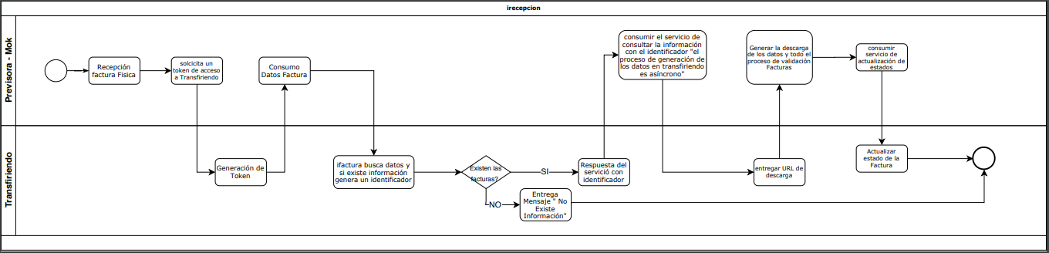
- El proveedor de Auditoría de Cuentas debe conocer datos de la factura que va a consumir.
- Si se rechaza o se acepta un documento desde ifactura el servicio /api/estados/actualizar no actualizará el estado ya que desde ifactura se ejecutó el cambio de estado.

Consulta de documentos

Transfiriendo expondrá un servicio REST el cual cuenta con las siguientes operaciones o métodos

Operación | Descripción
[POST] /api/token | Permite obtener un token para acceder a los otros métodos.
[POST] /api/consultadocumentos | Permite consultar un grupo de documentos por los filtros disponibles, entrega un identificador para su posterior descarga, se necesita antes tener un toque para poder usar el método.
[GET] /api/data/{{ID}} | Permite descargar un paquete de información según el identificador entregado, se necesita antes tener un toque para poder usar el método.

La especificación técnica de todos los métodos está dentro del documento “
Entrega DocumentosV1.0.0 -Consulta Documentos.pdf”

Aceptación o rechazo documentos

Transfiriendo expondrá un servicio REST el cual cuenta con las siguientes operaciones o métodos

Operación | Descripción
[POST] /api/estados/actualizar | Permite actualizar el estado de un documento, aceptación o rechazo de los documentos, se necesita antes tener un toque para poder usar el método

[POST]/api/estados/actualizar

Los datos a enviar para este método son los siguientes

Propiedad | Descripción | Requerido | Default
numeroDocumento | número de documento a consultar | true
prefijo | prefijo del documento a consultar | false
tipoDocumento | tipo de documento a consultar Invoice,CreditNote,DebitNote | true
adquiriente | identificación del adquiriente | true
OFE | identificación del OFE | true
evento | Evento a generar aceptación o rechazo de los documentos | true
observacion | Observación asociada al evento | true

Ejemplo Request

curl -X POST \
'http://{{BaseUrl}}/api/estados/actualizar' \
-H 'Authorization: Bearer eyJhbGciOiJIUzUxMiIsInR5cCI6IkpXVCJ9.eyJ1c2VyTmFtZSI6ImFkbWluIiwicGFzc3dvcmQiOiJzdXBlciIsImlhdCI6MTU1MDYwOTc2MiwiZXhwIjoxNTUwNjEzMzYyfQ.OLoifWk5kG1LfoxKJtYJ4pVkvV_ZYNJYzYVxfsUM7JCAAO3PvWd6XZDNzOxn_b3NpBdVKW4a87E6jUUjQJQQdA' \
-H 'Content-Type: application/json' \
-H 'Postman-Token: 7c46d7d0-a501-4d73-a507-4f6bf052d670' \
-H 'cache-control: no-cache' \
-d '{
"numeroDocumento": "321361253",
"prefijo": "PRUE",
"tipoDocumento": "Invoice",
"adquiriente": "787878787",
"OFE": "287321638",
"evento": "2018-09-01",
"observacion": "2018-10-09"
}'

Estructura de mensaje de respuesta

{
"message": "se ejecutó la transacción",
"data": null,
"isError": false
}

Campo | Descripción
message | Mensaje general de la transacción
data | Este campo se retornará en null
isError | Indica si fue posible procesar la información, en caso de que sea true el cliente debe reintentar la transacción

Este método solo permitirá ejecutar el cambio de estado una vez por documento y lo bloqueará para no recibir más eventos.

NOTA: los códigos de respuesta y esquemas de seguridad de api expuesta por transfiriendo son los mismo que se detallan en el documento “
Entrega DocumentosV1.0.0 -Consulta Documentos.pdf”

2. ESPECIFICACIÓN DE REQUISITOS

2.1 CODIFICACIÓN DE LOS REQUISITOS

2.1.2 REQUISITOS FUNCIONALES/PRODUCTO
El proceso se realiza por medio del método de consumo de documentos de recepción, se deben realizar las siguientes personalizaciones:

- Un token que dure 24 horas.
- Recepción y actualización de los estados de la ifactura recepción.
- Este requerimiento aplicara solo a los buzones configurados (SOAT)

REVISADO Y APROBADO POR | REVISADO Y APROBADO POR
Nombre: | Nombre:
Empresa, Cargo: | Empresa, Cargo:
Firma: | Firma:
Fecha: | Fecha:

